

实 验 报 告

（ 2020 / 2021 学年 第 2 学期）

课程名称 | JAVA 程序设计
实验名称 | 流处理程序设计
实验时间 | 2021 | 年 |  | 月 |  | 日
指导单位 | 计算机学院计算机系统与网络教学中心
指导教师 | 成小惠

学生姓名 | 李泽信 | 班级学号 | B19030317
学院(系) | 计算机学院 | 专 业 | 计算机科学与技术

实 验 报 告
实验名称 | 流处理程序设计 |  |  | 指导教师 | 成小惠
实验类型 | 上机 | 实验学时 | 2 | 实验时间 | 90min
- 实验目的和要求
要求学生能在学习和理解课堂学习内容中JAVA流编程理论的基础上，学习并逐步掌握JAVA流程序的编写和调试，学习根据处理需求对不同流的正确选择使用和组合使用方法。
二、实验环境(实验设备)
笔记本制造商：DELL
处理器：Intel(R) Core(TM) i5-9300H CPU @ 2.40GHz 2.40 GHz
系统：64 位操作系统, 基于 x64 的处理器

Windows规格
版本 Windows 10 家庭中文版
版本号 20H2

编程工具：IDEA2021 、Eclipse

三、实验原理及内容（实验过程中软件工具的选择，对实验课题进行的分析，设计，编写，调试和测试实验程序等各个环节）

实验内容
设计和编写一个程序从键盘读入一行字符串，将其写入一个文本文件中，再编写另一个程序从文本文件中读入字符串并在命令行窗口显示出来。

输入in.java文件：

实 验 报 告
package java_实验3;
import java.io.*;
import java.util.*;
public class in {
public static void main(String args[]){
Scanner input=new Scanner(System.in);
try{
System.out.println("请输入：");
String str=input.nextLine();//读入一行字符串
FileWriter output = new FileWriter("in.txt");
BufferedWriter outTwo = new BufferedWriter(output);//文件缓冲流
outTwo.write(str);//向文件写入字符串
outTwo.newLine();//另取一行
outTwo.close();
}
catch(IOException e){
System.out.println(e);
}
}
}

输出out.java文件：

package java_实验3;
import java.io.*;

public class out {
public static void main(String args[]){
try{
String str=null;
FileReader input=new FileReader("in.txt");
BufferedReader inTwo=new BufferedReader(input);//建立文件读入缓冲流
while((str=inTwo.readLine())!=null){//读入到文件末尾
System.out.println(str);//输出
}
inTwo.close();
}
catch(IOException e){
System.out.println(e);
}
}
}

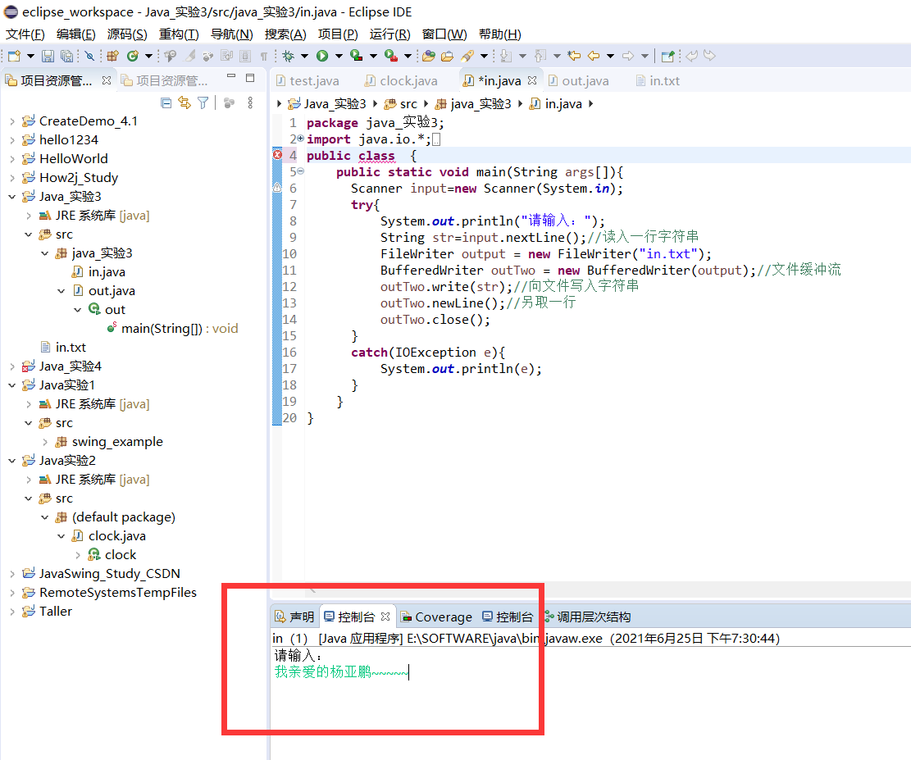
输出.txt文件：
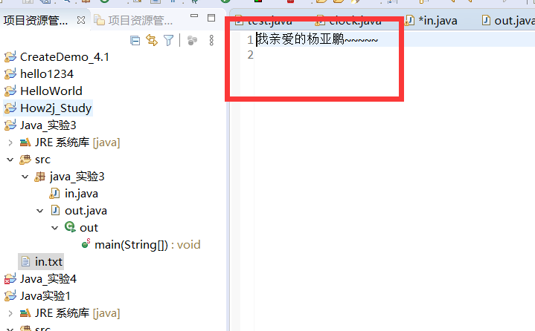
四、实验小结（实验过程中出现的综合问题和解决方法、心得体会、意见与建议等）

通过本次实验我掌握了java的文件读写功能，与之前在c和cpp所学的进行对比，发现语言之间具有共同性。我的收获颇丰。

五、指导教师评阅（此栏目为评阅教师使用，学生请勿填写，谢谢）
学生此次上机实验的上机准备和预习状况
□ A 优秀 □ B良好 □ C 中等 □ D合格 □ E不合格
学生此次上机实验中编写、调试和测试程序的能力和理论知识点理解能力
□ A 优秀 □ B良好 □ C 中等 □ D合格 □ E不合格
学生此次实验提交的实验报告的撰写质量
□ A 优秀 □ B良好 □ C 中等 □ D合格 □ E不合格
综合成绩 |  | 批阅人 |  | 日 期

